
Seminarios del Grupo Inter
Análisis de “buenas prácticas” en el campo de la sensibilización en igualdad de trato y NO discriminación. Una mirada desde dentro”

Traude Müllauer-Seichter

14 de Enero 2011 10.30-13.30h
Sala 1F-8
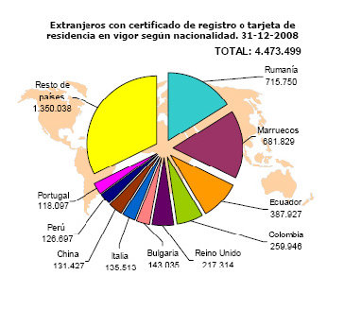
Línea de investigación
Cambios Sociodemográficos en un mundo global

